ALEJANDRO FELIPE LOPEZ

Commando df (Disk free) muestra el espacio total ocupado y libre en disco – en windows= diskusage

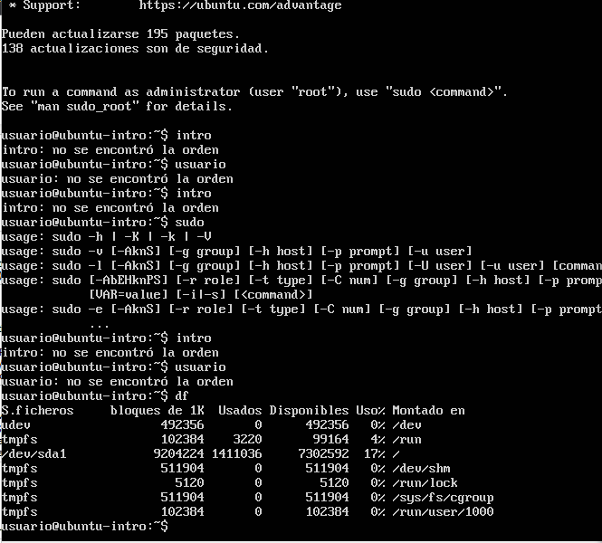

Top: muestra la lista de procesos que se estan ejecutando - En Windows seria el administrador de tareas

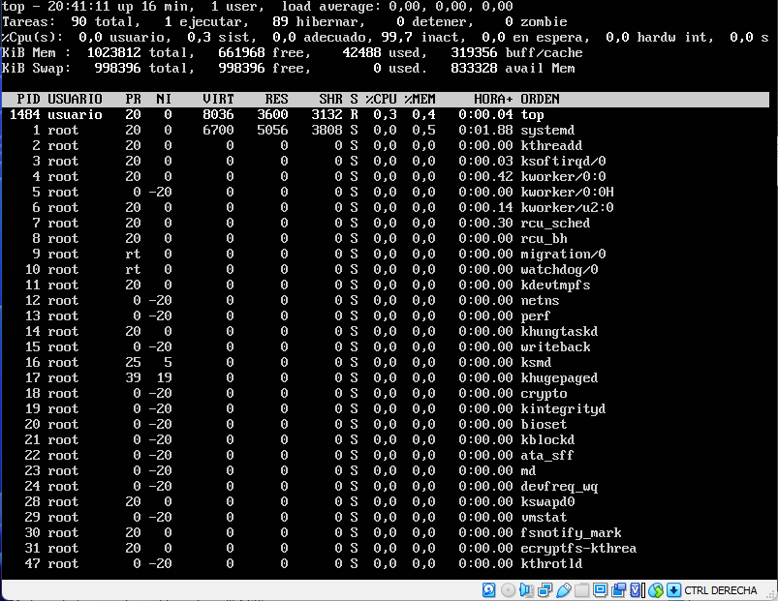

El commando COWSAY genera una figura plana de una vaca junto con un mensaje de texto (hola mundo)

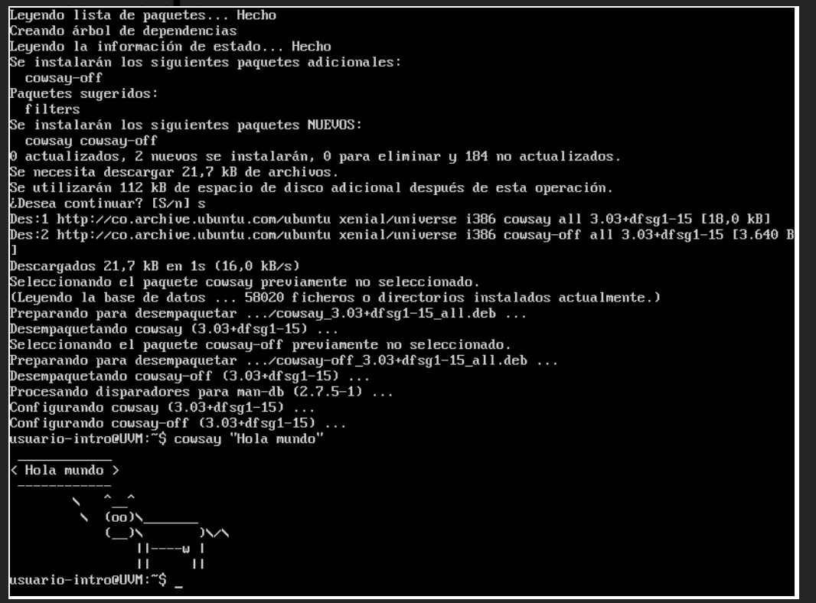

Profesor esta última imagen se la pedí a una compañera de estudio y la pegué en mi trabajo con el fin de completar la tarea puesto que tuve inconvenientes en virtualbox al pedirme una clave al ejecutar el comando sudo y después de intentar con varias soluciones decidí no seguirlo intentado pues era tiempo valioso para seguir estudiando.